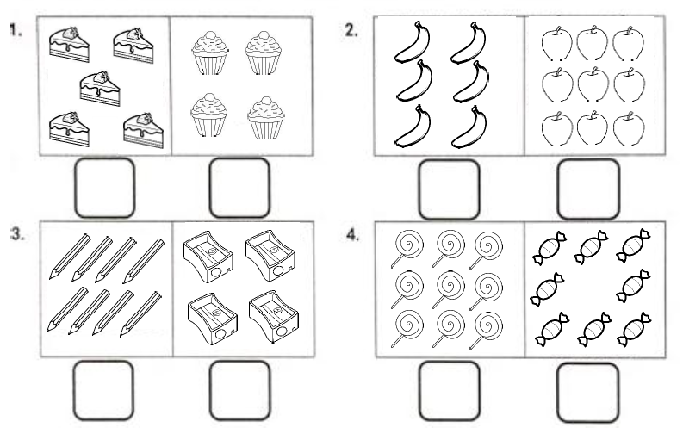
把数量多的一组画√，数量少的一组画X。

比一比，圈出正确的答案。
1. | 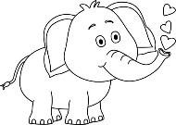 |  | 2. | 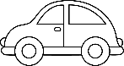
 | （ 一样多 ， 不一样多 ） |  |  | （ 一样多 ， 不一样多 ）

 | 9  1o  哦  6  10  5  3  7  8  2  4
  1. | 
  2. | 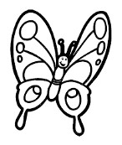
  3. | 
  4. | 
  5. | 
  6. | 
  7. | 
  8. | 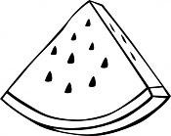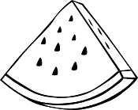
  9. | 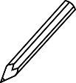
  10. | 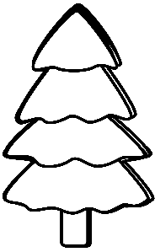
连一连。
数一数，以数字和文字写出物体的数量。
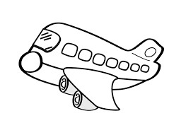 |  | 
数字： | 文字： | 数字： | 文字：

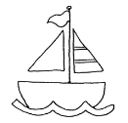  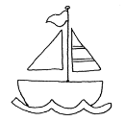  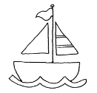  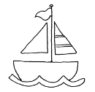 |  | 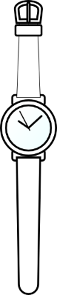
数字： | 文字： | 数字： | 文字：

 |  | 
数字： | 文字： | 数字： | 文字：
填一填。
比10大的数目
比10小的数目

2

19

20

11

7

4

6

15

填写正确的答案
1. | 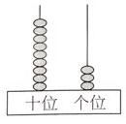  9在_________位上，数值是_________。  3在_________位上，数值是_________。
2. | 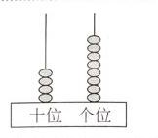  9在_________位上，数值是_________。  3在_________位上，数值是_________。

以顺序排列以下的数字
5 | 4 | 6 | 7
1.

____________、____________、____________、____________

15 | 12 | 14 | 13
2.

____________、____________、____________、____________

3.
21 | 19 | 22 | 20

____________、____________、____________、____________

以逆序排列以下的数字。
10 | 8 | 7 | 9
1.

____________、____________、____________、____________

18 | 20 | 17 | 19
2.

____________、____________、____________、____________

29 | 27 | 30 | 28
3.

____________、____________、____________、____________

圈出正确的答案。

1. |   图左显示多少辆汽车?  - 三  - 四  - 五  - 六
2. | 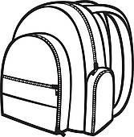  图左显示多少个书包?  - 6  - 7  - 8  - 9
3. | 8之前的数目是 _________。  - 5 C 7  - 6 D 8
4. | 以下哪一个数目最大?  - 4 C 8  - 6 D 10
5. | 四之后的数目是?  - 五 C 七  - 六 D 八
6. | 以下哪组数目依照顺序排列?  - 4,3,2,1 C 9,8,7,6  - 3,4,5,6 D 10,8,6,4

L)解决问题。
1. | 78  上图显示一张数目卡。把数目卡中的数字写成文字。  答：
2. | 写出一个数目。这个数目大于15，但小于20。  答：
3. | 两个两个的数，填一填。  15、17、19、______、______、______、______
4. | 下图显示一组数目。  哪个数目最小？哪个数目最大？  答：最大的数目：_______________ 最小的数目：_______________
  68 | 91
  45 | 23
5. | 请完成下列近似值。
  十位近似值
  20
  25
  37
  41
  59
  24
  76

